Холодов ВТ-41

Лаб2

Переоформлю

**App.vue**

<template>  
 <div id="app">  
  
 <nav class="navbar navbar-expand-md navbar-dark fixed-top bg-dark">  
 <a class="navbar-brand" href="#">Config.PC</a>  
 <button class="navbar-toggler" type="button" data-toggle="collapse" data-target="#navbarsExampleDefault" aria-controls="navbarsExampleDefault" aria-expanded="false" aria-label="Toggle navigation">  
 <span class="navbar-toggler-icon"></span>  
 </button>  
  
 <div class="collapse navbar-collapse" id="navbarsExampleDefault">  
 <ul class="navbar-nav mr-auto">  
 <li class="nav-item active">  
 <a class="nav-link" href="#">Личный кабинет <span class="sr-only">(current)</span></a>  
 </li>  
 <li class="nav-item">  
 <a class="nav-link" href="#">О нас</a>  
 </li>  
 <li class="nav-item">  
 <a class="nav-link disabled" href="#" tabindex="-1" aria-disabled="true">Disabled</a>  
 </li>  
 <li class="nav-item dropdown">  
 <a class="nav-link dropdown-toggle" href="#" id="dropdown01" data-toggle="dropdown" aria-haspopup="true" aria-expanded="false">Dropdown</a>  
 <div class="dropdown-menu" aria-labelledby="dropdown01">  
 <a class="dropdown-item" href="#">Action</a>  
 <a class="dropdown-item" href="#">Another action</a>  
 <a class="dropdown-item" href="#">Something else here</a>  
 </div>  
 </li>  
 </ul>  
  
 <form class="form-inline my-2 my-lg-0">  
 *<!--<input class="form-control mr-sm-2" type="text" placeholder="Search" aria-label="Search">-->  
 <!--<button class="btn btn-outline-success my-2 my-sm-0" type="submit">Войти</button>-->* <router-link to="/LoginForm">  
 <button class="btn btn-outline-success my-2 my-sm-0" type="submit">Войти</button>  
 </router-link>  
  
 </form>  
 </div>  
 </nav>  
  
 <main role="main">  
 <router-view/>  
 *<!-- Main jumbotron for a primary marketing message or call to action -->* <div class="jumbotron">  
 <div class="container">  
 <h1 class="display-3">Собери свой ПК</h1>  
 <p>С нашей помощью вы сможете собрать персональный компьютер под собственные нужды за приемлемую стоимость, либо воспользоваться уже готовой сборкой</p>  
 <p><a class="btn btn-primary btn-lg" href="#" role="button">В конфигуратор &raquo;</a></p>  
 </div>  
 </div>  
  
 <div class="container">  
 *<!-- Example row of columns -->* <div class="row">  
 <div class="col-md-4">  
 <h2>Игровой монстр</h2>  
 <p>Современное решение для продвинутых геймеров "потянет" любые игровые релизы ближайших лет</p>  
 <p><a class="btn btn-secondary" href="#" role="button">Подробнее &raquo;</a></p>  
 </div>  
 <div class="col-md-4">  
 <h2>Это для учебы, мам!</h2>  
 <p>Родители не хотят чтобы ты отвлекался от учебы, но "раш" и "катка" для тебя не пустой звук? Более бюджетный вариант нашумевшей сборки "Игровой монстр" - твой выбор</p>  
 <p><a class="btn btn-secondary" href="#" role="button">Подробнее &raquo;</a></p>  
 </div>  
 <div class="col-md-4">  
 <h2>Работяга</h2>  
 <p>Рабочая лошадка для оффисных задач, главным преимуществом которой является низкая закупочная стоимость</p>  
 <p><a class="btn btn-secondary" href="#" role="button">Подробнее &raquo;</a></p>  
 </div>  
 </div>  
  
 <hr>  
  
 </div> *<!-- /container -->* </main>  
  
 <footer class="container">  
 <p>&copy; Kholodov 2020</p>  
 </footer>  
  
  
 </div>  
</template>

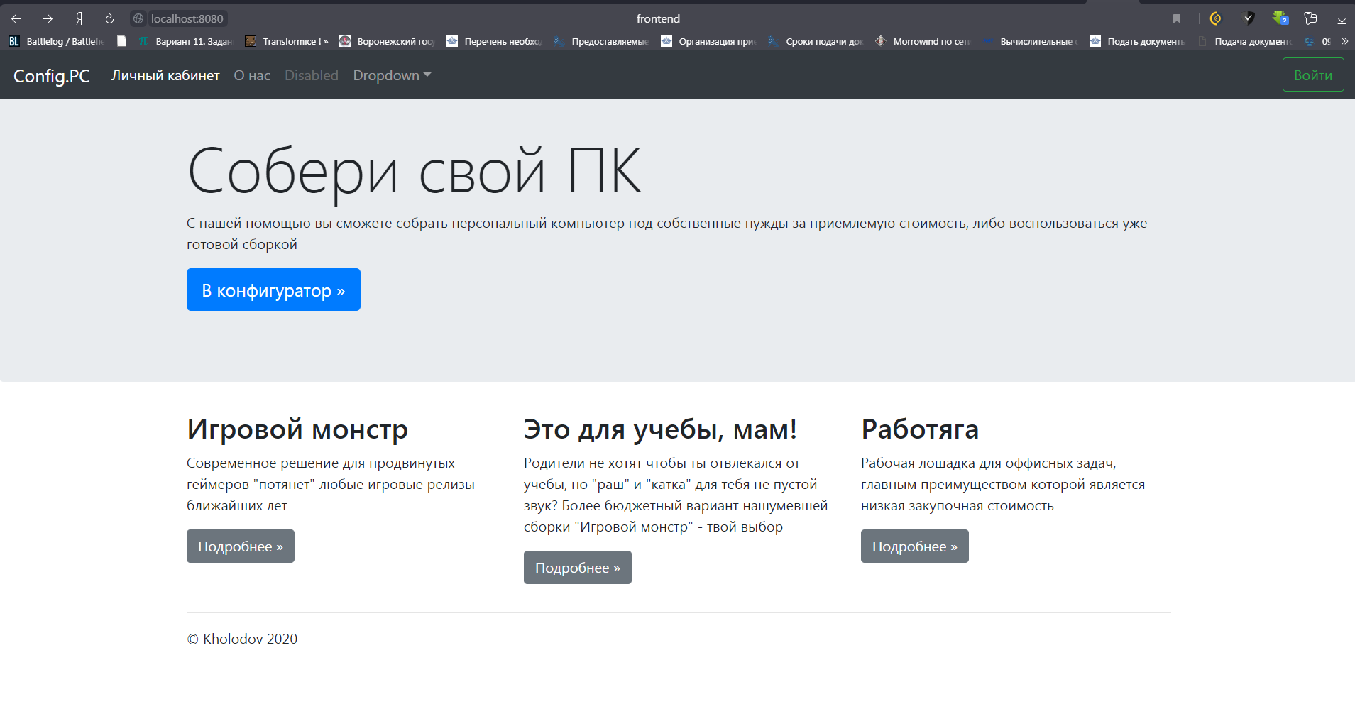

Разбираюсь с версткой страницы логина(остается общий layout почемуто)

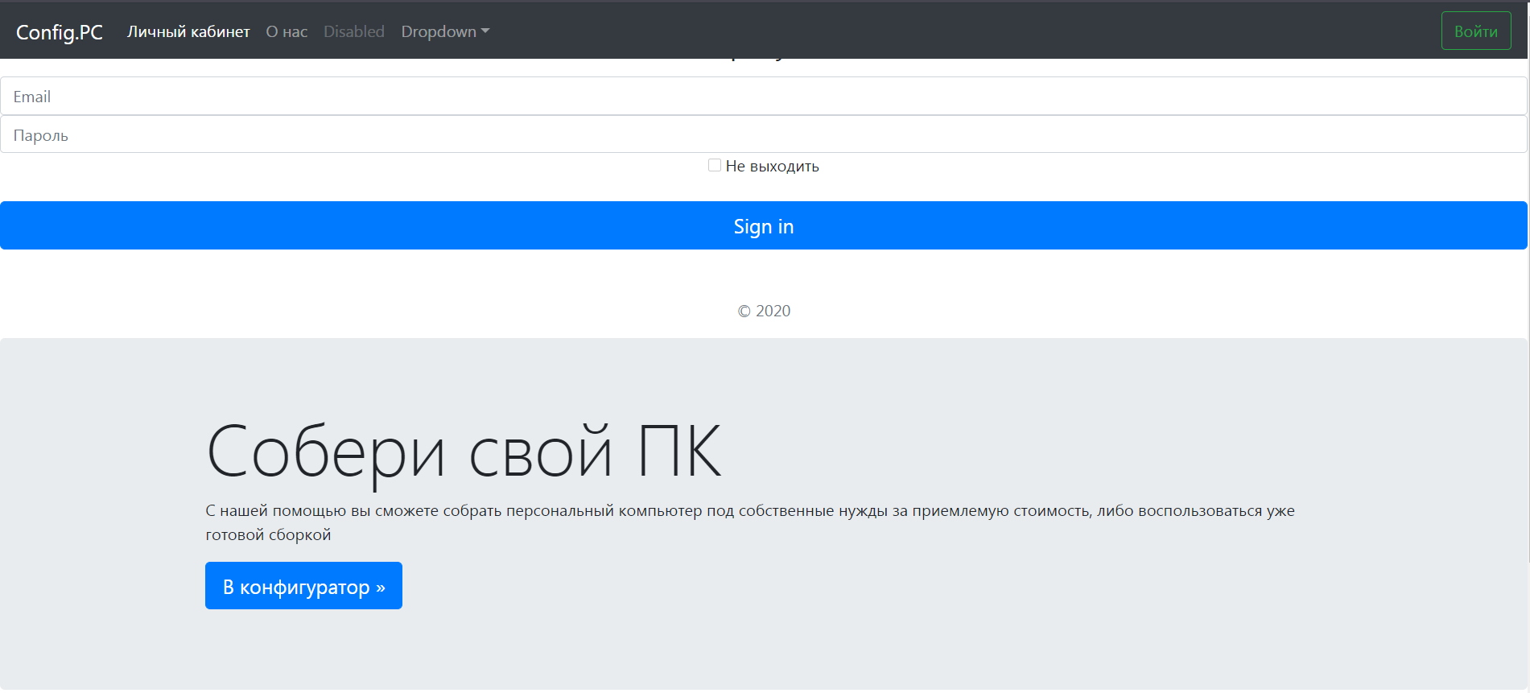

Login.vue

<template>  
 <body class="text-center">  
   
 <form class="form-signin">  
 *<!-- <img class="mb-4" src="/docs/4.4/assets/brand/bootstrap-solid.svg" alt="" width="72" height="72">-->* <h1 class="h3 mb-3 font-weight-normal">Авторизуйтесь</h1>  
 <label for="inputEmail" class="sr-only">Email </label>  
 <input type="email" id="inputEmail" class="form-control" placeholder="Email" required autofocus>  
 <label for="inputPassword" class="sr-only">Пароль</label>  
 <input type="password" id="inputPassword" class="form-control" placeholder="Пароль" required>  
 <div class="checkbox mb-3">  
 <label>  
 <input type="checkbox" value="remember-me"> Не выходить  
 </label>  
 </div>  
 <button class="btn btn-lg btn-primary btn-block" type="submit">Sign in</button>  
 <p class="mt-5 mb-3 text-muted">&copy; 2020</p>  
 </form>  
 </body>  
</template>  
  
<script>  
 export default {  
 name: "LoginForm"  
 }  
</script>

Index.js

import Vue from 'vue'  
import VueRouter from 'vue-router'  
import Home from '../views/Home.vue'  
import Login from "../views/Login";  
import LoginForm from "../LoginForm";  
  
Vue.use(VueRouter)  
  
const routes = [  
 {  
 path: '/',  
 name: 'Home',  
 component: Home  
 },  
 {  
 path: '/about',  
 name: 'About',  
 *// route level code-splitting  
 // this generates a separate chunk (about.[hash].js) for this route  
 // which is lazy-loaded when the route is visited.* component: () => import(*/* webpackChunkName: "about" */* '../views/About.vue')  
 },  
 {  
 path: '/',  
 name: 'Login',  
 component: Login  
 },  
 {  
 path: '/LoginForm',  
 name: 'LoginForm',  
 component: LoginForm  
 }  
]  
  
const router = new VueRouter({  
 mode: 'history',  
 base: process.env.BASE_URL,  
 routes  
})  
  
export default router